DỰ ÁN KỸ THUẬT THAM GIA CUỘC THI KHOA HỌC KỸ THUẬT DÀNH CHO HỌC SINH TRUNG HỌC CẤP CỤM TRƯỜNG THPT
NĂM HỌC 2025-2026

BÁO CÁO TÓM TẮT KẾT QUẢ NGHIÊN CỨU

Tên đề tài: THIẾT BỊ GIÁM SÁT TAI NẠN GIAO THÔNG
VÀ WEB CỨU HỘ THÔNG MINH

Lĩnh vực dự thi: Hệ thống nhúng

Hà Nội, tháng 11 năm 2025

ƯỜNG THPT
NĂM HỌC 2025-2026

BÁO CÁO TÓM TẮT KẾT QUẢ NGHIÊN CỨU

Tên đề tài: THIẾT BỊ GIÁM SÁT TAI NẠN GIAO THÔNG
VÀ WEB CỨU HỘ THÔNG MINH

Lĩnh vực dự thi: Hệ thống nhúng

Hà Nội, tháng 11 năm 2025

MỤC LỤC

1. LÍ DO CHỌN ĐỀ TÀI 1
2. MỤC TIÊU NGHIÊN CỨU 1
3. KẾ HOẠCH NGHIÊN CỨU 1
4. PHƯƠNG PHÁP NGHIÊN CỨU 1
4.1. Phương pháp nghiên cứu lí thuyết 1
4.2. Phương pháp thực nghiệm 2
4.3. Phương pháp thu thập thông tin và tổng kết kinh nghiệm 2
5. NỘI DUNG NGHIÊN CỨU 2
6. TIẾN HÀNH NGHIÊN CỨU 2
6.1. Giải pháp 2
6.2. Phân tích thiết kế 2
6.3. Cơ chế hoạt động hệ thống 5
7. THỰC NGHIỆM VÀ ĐÁNH GIÁ 5
7.1. Quy trình thực nghiệm 5
7.2. Kết quả thực nghiệm 5
7.3. Đánh giá sản phẩm 6
7.4. Điểm mới của sản phẩm 6
8. HƯỚNG PHÁT TRIỂN SẢN PHẨM 6
TÀI LIỆU THAM KHẢO 7
PHỤ LỤC 8

1. LÍ DO CHỌN ĐỀ TÀI
Ở Việt Nam, không ít vụ tai nạn thương tâm xảy ra trong những con đường vắng, đêm khuya, hoặc khu vực hẻo lánh. Khi đó, người gặp nạn không thể kêu cứu, còn người đi đường thì không hay biết. Chỉ cần chậm vài phút, hậu quả có thể là mất đi một sinh mạng.
Ngoài ra, người lái xe còn gặp nhiều tình huống bất tiện như xe hỏng giữa đường, hết xăng, hoặc sự cố kỹ thuật, mà không biết gọi ai giúp đỡ.
Từ những lý do trên, nhóm quyết định thiết kế một thiết bị giám sát tai nạn giao thông và web cứu hộ thông minh, có khả năng:
- Phát hiện tai nạn hoàn toàn tự động;
- Gửi cảnh báo SOS cùng vị trí GPS đến trung tâm sửa chữa, cứu hộ phương tiện và trạm cấp cứu y tế;
- Cho phép người dùng chủ động gửi tín hiệu cầu cứu khi gặp sự cố.

2. MỤC TIÊU NGHIÊN CỨU
Đề tài hướng tới việc tạo ra một hệ thống cứu hộ tự động toàn diện, kết hợp giữa:
- Thiết bị phần cứng gắn trên xe đạp, xe máy, ô tô;
- Kết nối người dùng với trung tâm sửa chữa, cứu hộ phương tiện và trạm cấp cứu y tế;
- Máy chủ web trung tâm xử lý dữ liệu realtime.

3. KẾ HOẠCH NGHIÊN CỨU
STT | NỘI DUNG | THỜI GIAN THỰC HIỆN
1 | Lên ý tưởng | Ngày 6/9/2025 đến 10/9/2025
2 | Tìm đọc tài liệu, nghiên cứu về các vật liệu | Ngày 10/9/2025 đến 30/9/2025
3 | Viết đề cương nghiên cứu | Ngày 1/10/2025 đến 5/10/2025
4 | Vẽ sơ đồ tổng quan hệ thống, tính toán thiết kế hệ thống | Ngày 6/10/2025 đến 10/10/2025
5 | Mua vật liệu, chế tạo các chi tiết | Ngày 11/10/2025 đến 20/10/2025
6 | Lắp đặt | Ngày 21/10/2025 đến 22/10/2025
7 | Vận hành thử nghiệm, kiểm tra lỗi, xử lí dữ liệu | Ngày 23/10/2025 đến 2/11/2025
8 | Hoàn thiện sản phẩm | Ngày 2/11/2025 đến 6/11/2025

4. PHƯƠNG PHÁP NGHIÊN CỨU

4.1. Phương pháp nghiên cứu lí thuyết
- Nghiên cứu cấu tạo, nguyên lí hoạt động của vi điều khiển ESP32-S3; GPS NEO-8M định vị vị trí; cảm biến gia tốc góc MPU9250 để phát hiện va chạm.
- Nghiên cứu sử dụng module SIM7682 gửi cảnh báo gọi điện, nhắn tin đến điện thoại và trung tâm sửa chữa, cứu hộ phương tiện và trạm cấp cứu y tế.
- Nghiên cứu kiến thức về arduino và lập trình C.

4.2. Phương pháp thực nghiệm
- Thiết kế, chế tạo sản phẩm.
- Thử nghiệm, kiểm chứng sản phẩm.

4.3. Phương pháp thu thập thông tin và tổng kết kinh nghiệm
- Thu thập các ý kiến nhận xét, phản hồi.
- Chỉnh sửa, hoàn thiện sản phẩm và đưa ra kết luận.

5. NỘI DUNG NGHIÊN CỨU
Thiết bị tự động đo gia tốc góc.
Khi các thông số đo vượt ngưỡng cài đặt, thiết bị hoạt động theo quy trình sau:
- Nếu chủ phương tiện nhận thấy mức độ tai nạn chưa đến mức nguy hiểm, có thể tự xử lý được thì sẽ nhấn vào nút hủy thiết bị tự động xử lý.
- Nếu mức độ tai nạn là nghiêm trọng, thiết bị tự động xử lý theo quy trình sau:
- Thiết bị sẽ phát hiện tai nạn, gửi thông tin vị trí và thời gian đến server, đồng thời lưu lại hành trình và bản ghi âm để phục vụ phân tích.
- Ứng dụng di động sẽ cho phép người dùng chủ động khi cần hỗ trợ.
- Web server trung tâm sẽ định vị vị trí gặp nạn, gửi cảnh báo SOS cùng vị trí GPS đến trung tâm sửa chữa, cứu hộ phương tiện và trạm cấp cứu y tế gần nhất.

6. TIẾN HÀNH NGHIÊN CỨU

6.1. Giải pháp
- Thiết kế mô hình với quy trình hoạt động tự động là vòng tuần hoàn kín:

- Tạo trang web, quản trị web.

6.2. Phân tích thiết kế
6.2.1. Vỏ: Nhóm thiết kế một vỏ có thể lắp được vừa các linh kiện và nhỏ gọn nhất.
Hình hộp chữ nhật: Dài -14,0 cm; Rộng - 2,0 cm; Cao -7,0 cm.
Chất liệu vỏ: Nhựa PLA.
Gia công: In 3D.
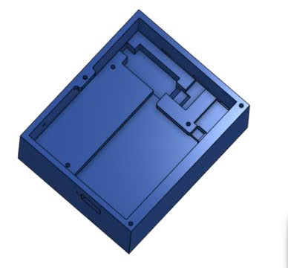 | 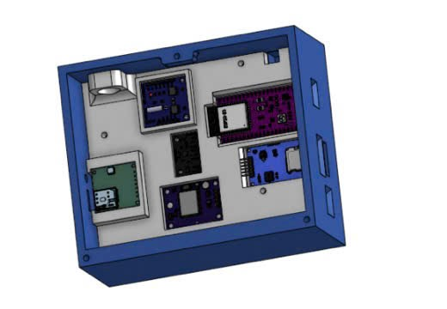
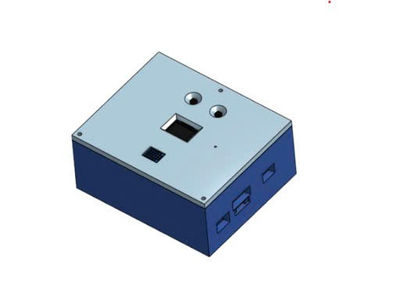
6.2.2. Sơ đồ khối hệ thống (Tự vẽ và xin góp ý của chuyên gia)
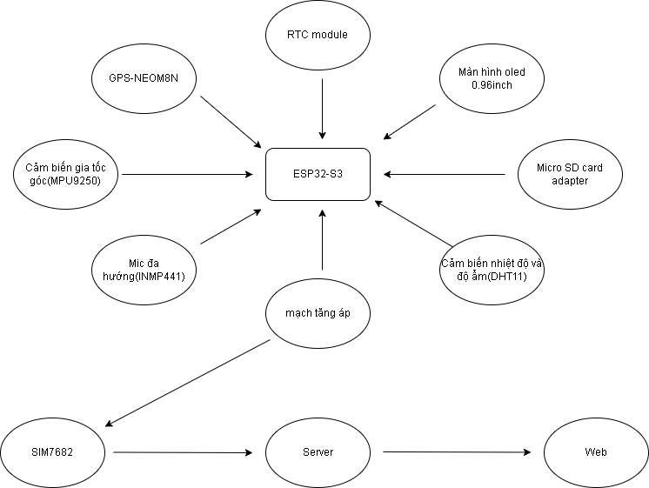
6.2.3. Sơ đồ thuật toán (Tự vẽ và xin góp ý của chuyên gia)
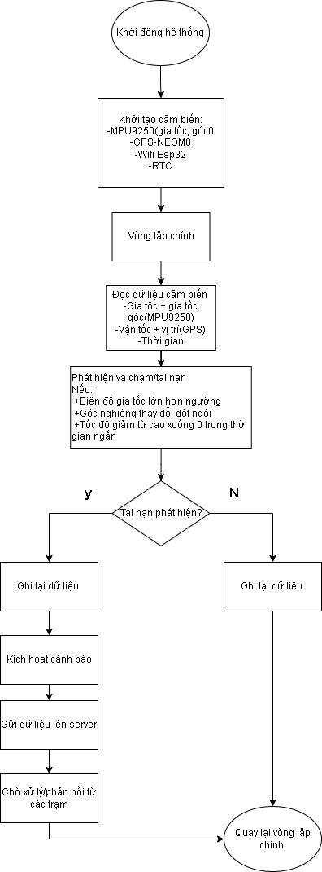
Hình 6.2.3.1 - Sơ đồ thuật toán hộp đen
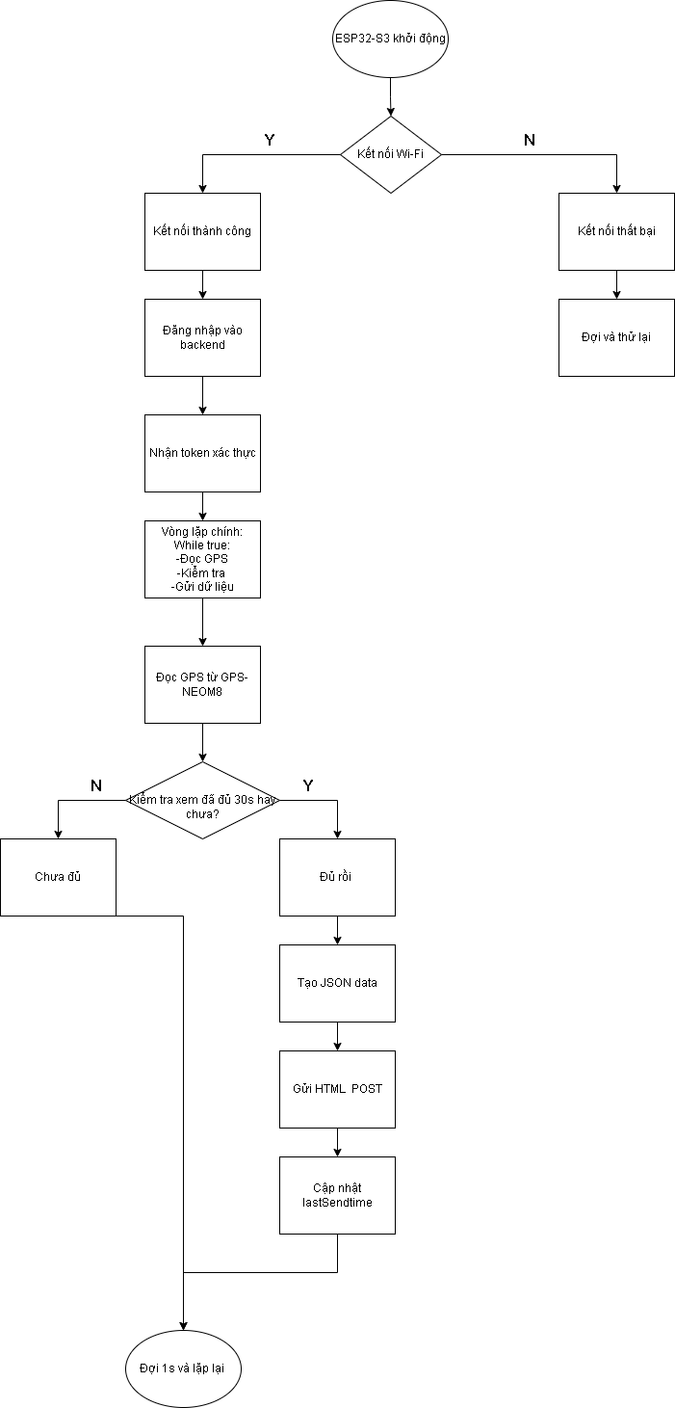
Hình 6.2.3.2 - Sơ đồ thuật toán ESP Gửi giữ liệu
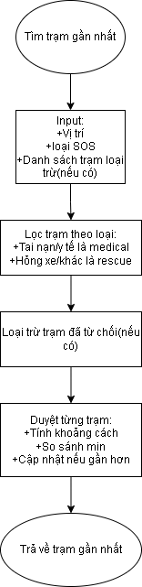
Hình 6.2.3.3 - Sơ đồ thuật toán tìm trạm gần nhất
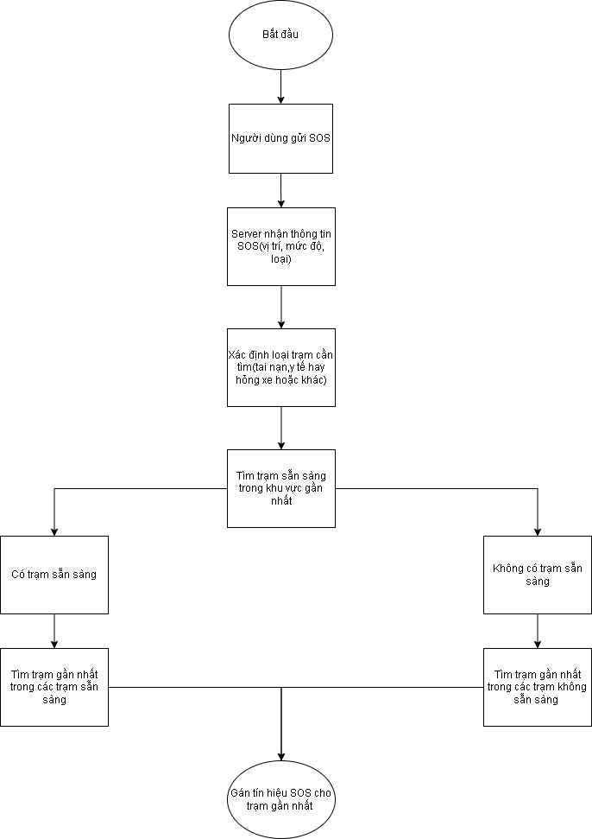

Hình 6.2.3.4 - Sơ đồ thuật toán điều phối SOS tự động
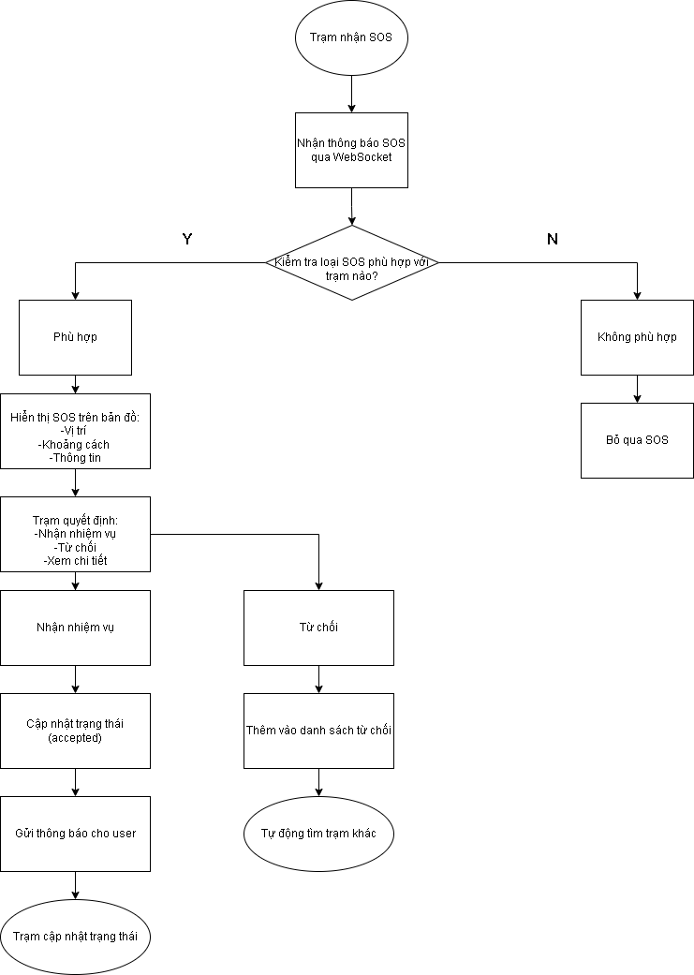
Hình 6.2.3.4 - Sơ đồ thuật toán xử lý SOS của trạm
6.2.4. Linh kiện điện – điện tử (Nhờ chuyên gia tư vấn và tự mua)
+ Vi điều khiển ESP32-S3.
+ Cảm biến MPU9250 phát hiện va chạm.
+ GPS NEO-8M xác định vị vị trí.
+ SIM7682 truyền dữ liệu qua mạng 4G.
+ Màn hình OLED-0.96 in hiển thị trạng thái.
+ Thẻ nhớ SD-64 GB ghi hành trình, trạng thái và bản ghi âm (1 phút/lần ghi) – lưu được 1 tháng.
+ Đèn, còi buzzer cảnh báo, phím bấm.
+ Cảm biến nhiệt độ, độ ẩm – DHT 11 (cảnh bào nhiệt trong xe quá nóng).
+ Pin Lipo-10000mah (xe đạp-1 tuần; xe máy + ô tô kết hợp nguồn điện ngoài).
6.2.5. Thiết kế mạch điều khiển trung tâm: Làm thủ công trên phần mềm onshape.
6.2.6. Lập trình:
+ Lập trình phần cứng: lập trình C++ cho ESP32-S3 bằng phần mềm Arduino IDE, kết nối giữa các cảm biến và mạch điều khiển trung tâm.
+ Lập trình phần mềm: lập trình java script, css, html cho web trung tâm, server.
6.2.7. Cài đặt các thông số:
a. Thông số chuyển động (từ cảm biến MPU9250)
Gia tốc 3 trục: Ax, Ay, Az Gia tốc tổng: √(Ax² + Ay² + Az²)
Gia tốc góc (con quay hồi chuyển): Gx, Gy, Gz
Ngưỡng phát hiện va chạm: – 2g (va chạm nhẹ) – 3–5g (va chạm mạnh, tai nạn)
Tần suất lấy mẫu: 100–200 ms
b. Thông số vị trí (GPS)
Vĩ độ (Latitude) Kinh độ (Longitude) Độ cao (Altitude)
Tốc độ di chuyển (Speed km/h)
Hướng di chuyển (Course/direction)
c. Thời gian thực (RTC – DS3231 hoặc NTP)
Giờ – phút – giây; Ngày – tháng – năm. Tự động đồng bộ (nếu có internet)
d. Thông số cảnh báo – trạng thái
Trạng thái va chạm: 0 = bình thường, 1 = tai nạn Mức độ nghiêm trọng
Trạng thái gửi cảnh báo: Đã gửi / chưa gửi
e. Cài đặt lưu trữ trên thẻ SD
Chu kỳ ghi: 0.1s – 0.2s – 1s
Tên file dạng: DATA_dd-mm-yyyy.csv
Khi tai nạn: tạo file khẩn cấp: EMERGENCY_xxx.csv Dung lượng tối đa/cơ chế tạo file mới khi quá lớn.

6.3. Cơ chế hoạt động hệ thống
Phần bị động: Khi được cấp nguồn, thiết bị sẽ đo được các giá trị, tự động phân tích, nếu như vượt ngưỡng cho phép (cài đặt), thiết bị sẽ có còi cảnh báo. Nếu sau 30s (30 tiềng bip) không có xác nhận tắt (người dùng nhấn nút), thiết bị sẽ tự động gửi tín hiệu lên trung tâm và trung tâm sẽ tự động liên hệ tới trung tâm sửa chữa, cứu hộ phương tiện và trạm cấp cứu y tế gần nhất, nếu như không có tín hiệu từ trạm gần nhất, web trung tâm sẽ liên hệ tới các trạm tiếp theo.
Phần chủ động: Khi người sử dụng bị hỏng xe, bị trục trặc vấn đề kĩ thuật, người bị nạn có thể sử dụng thiết bị để tự chủ động gửi tín hiệu lên web trung tâm (https://hopdenthongminh.cloud/map), web trung tâm sẽ liên hệ tới trạm cứu hộ gần nhất để đến cứu hộ kịp thời.

7. THỰC NGHIỆM VÀ ĐÁNH GIÁ

7.1. Quy trình thực nghiệm
- Thử nghiệm trên xe đạp, xe máy trong môi trường tự nhiên khi có va chạm nhưng xe không bị đổ.
- Thử nghiệm trên xe đạp, xe máy trong môi trường tự nhiên khi không có va chạm và xe không bị đổ.
- Thử nghiệm trên xe đạp, xe máy trong môi trường tự nhiên khi có va chạm và xe không bị đổ.
- Thử nghiệm trên ô tô trong môi trường tự nhiên khi có va chạm.

7.2. Kết quả thực nghiệm
- Trường hợp 1:
Khi xe không hoạt động, bị đổ, không có người xung quanh:
- Thiết bị sẽ không gửi tín hiệu SOS.
- Trường hợp 2
Khi bị tai nạn nhưng người dùng không cần thiết gọi cứu hộ, người sử dụng tắt:
- Thiết bị sẽ không gửi tín hiệu SOS.
- Trường hợp 3:
Khi xe hoạt động, xe bị va chạm:
- Thiết bị sẽ cảnh báo trong 30s (30 tiếng bip).
- Nếu nhấn nút hủy gửi tín hiệu, thiết bị sẽ dừng lại.
- Nếu không nhấn nút hủy gửi tín hiệu, thiết bị sẽ tự động gửi cảnh báo SOS tới trung tâm điện thoại và trung tâm.

7.3. Đánh giá sản phẩm
- Thiết bị đã thực hiện được yêu cầu được đặt ra:
- Tự động đo gia tốc.
- Tự động xử lý theo quy trình.
- Độ tin cậy: Các lần thực nghiệm đều thu được kết quả tương tự nhau.

7.4. Điểm mới của sản phẩm
- Sản phẩm tích hợp chức năng 3 trong 1: Đo, cảnh báo, tự động liên kết cứu hộ.
- Liên kết với web.
- Thiết bị gồm 2 chế độ phục vụ cho nhu cầu sử dụng của từng cá nhân:
- Chế độ tự động.
- Chế độ tự điều khiển trên phím bấm.
- Kích thước sản phẩm nhỏ gọn.
- Giao diện hiển thị đơn giản, đầy đủ thông tin, dễ hiểu.

8. HƯỚNG PHÁT TRIỂN SẢN PHẨM
- Ứng dụng AI để phân tích hành vi và trạng thái của xe cũng như là người lái để cảnh báo khi mệt mỏi buồn ngủ.
- Thêm bản đồ thời tiết – tình trạng giao thông để người lái lựa chọn tuyến đường an toàn.
- Thêm tính năng định vị chia sẻ hành trình cho người thân.
- Cho phép báo cáo các điểm nguy hiểm (ổ gà, khúc cua gấp, khu vực tai nạn thường xuyên).
- Hướng tới mô hình thành phố thông minh (Smart City) kết nối các phương tiện có hộp đen.
- Xây dựng bản đồ khu vực tai nạn dựa trên dữ liệu thu thập được.
- Cung cấp dữ liệu cho cơ quan quản lý giao thông để phân tích điểm đen tai nạn.
- Tạo mạng lưới cứu hộ cộng đồng – người gần vị trí tai nạn có thể hỗ trợ trước khi xe cứu thương đến.

TÀI LIỆU THAM KHẢO

1. TÀI LIỆU VỀ ESP32-S3 VÀ LẬP TRÌNH
[1] Espressif Systems. (2023). "ESP32-S3 Technical Reference Manual".
Espressif Systems. Truy cập từ: https://www.espressif.com/sites/default/files/documentation/esp32-s3_technical_reference_manual_cn.pdf
[2] Espressif Systems. (2023). "ESP32-S3 Datasheet".
Espressif Systems. Truy cập từ: https://www.espressif.com/sites/default/files/documentation/esp32-s3_datasheet_en.pdf

2. TÀI LIỆU VỀ CÁC MODULE PHẦN CỨNG
[3] InvenSense. (2015). "MPU-9250 Product Specification - 9-Axis MotionTracking Device". InvenSense Inc. Truy cập từ: https://invensense.tdk.com/wp-content/uploads/2015/02/PS-MPU-9250A-01-v1.1.pdf
[4] Maxim Integrated. (2014). "DS1307 64 x 8 Serial Real-Time Clock Datasheet". Maxim Integrated Products. Truy cập từ: https://datasheets.maximintegrated.com/en/ds/DS1307.pdf

3. TÀI LIỆU VỀ THƯ VIỆN VÀ LẬP TRÌNH
[5] FreeRTOS. (2024). "FreeRTOS Real-Time Operating System Documentation". Amazon Web Services. Truy cập từ: https://www.freertos.org/Documentation/RTOS_book.html
[6] Volodymyr Shymanskyy. (2024). "TinyGSM Library - GSM/GPRS Library for Arduino". GitHub. Truy cập từ: https://github.com/vshymanskyy/TinyGSM

4. TÀI LIỆU VỀ HỆ THỐNG BLACK BOX VÀ AN TOÀN XE
[7] National Highway Traffic Safety Administration. (2023). "Event Data Recorders (EDR) in Vehicles - Technical Specifications and Standards". NHTSA. Truy cập từ: https://www.nhtsa.gov/equipment/event-data-recorders
[8] European Commission. (2022). "Vehicle Black Box Systems: Safety and Privacy. Considerations in the European Union". European Transport Research Review, 14(2), 1-15.

5. TÀI LIỆU VỀ GPS VÀ ĐỊNH VỊ
[9] Kumar, R., & Patel, S. (2023). "GPS-Based Vehicle Tracking and Monitoring System Using ESP32". International Journal of Engineering Research, 12(4), 234-241.
[10] u-blox. (2023). "NEO-8M u-blox 8 / u-blox M8 Receiver Description".
u-blox AG. Truy cập từ:
https://content.u-blox.com/sites/default/files/products/documents/NEO-8M_DataSheet_%28UBX-13003321%29.pdf

6. TÀI LIỆU VỀ SD CARD VÀ LƯU TRỮ
[11] SD Card Association. (2023). "SD Card Physical Layer Specification".
SD Association. Truy cập từ: https://www.sdcard.org/
[12] Taylor, B., & Moore, K. (2022). "SD Card Data Storage Optimization for
Embedded Systems". Journal of Embedded Computing, 15(3), 123-135.

7. TÀI LIỆU VỀ WIFI VÀ WEBSERVER
[13] Espressif Systems. (2024). "WiFi Library for ESP32-S3".
Truy cập từ:
https://docs.espressif.com/projects/arduino-esp32/en/latest/api/wifi.html
[14] Jackson, P., & Harris, L. (2023). "Web Server Implementation on
Resource-Constrained IoT Devices". IEEE Internet of Things Journal,
10(8), 6789-6798.

8. TÀI LIỆU HƯỚNG DẪN VÀ TUTORIAL
[15] Random Nerd Tutorials. (2024). "ESP32-S3 Projects and Tutorials".
Truy cập từ: https://randomnerdtutorials.com/esp32/
[16] Hackster.io. (2024). "ESP32-S3 IoT Projects".
Truy cập từ: https://www.hackster.io/esp32/projects

PHỤ LỤC
PHỤ LỤC 1 - Địa chỉ web
https://hopdenthongminh.cloud/map

PHỤ LỤC 2 - Hình ảnh sản phẩm
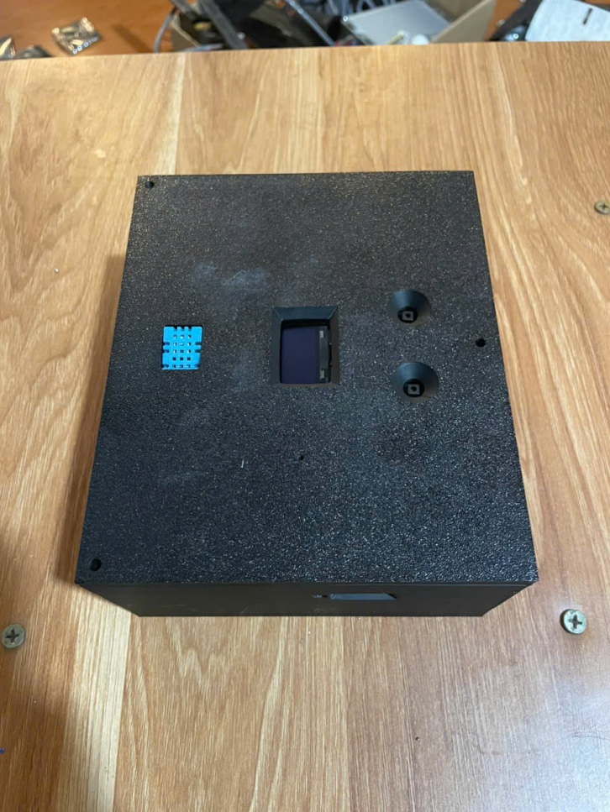 | 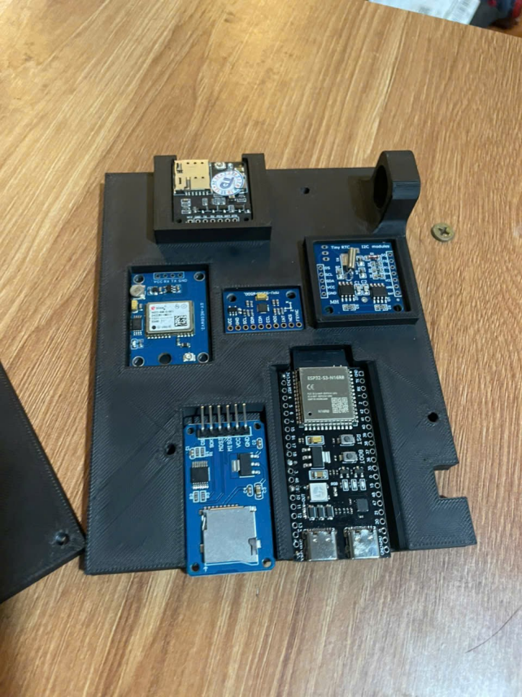
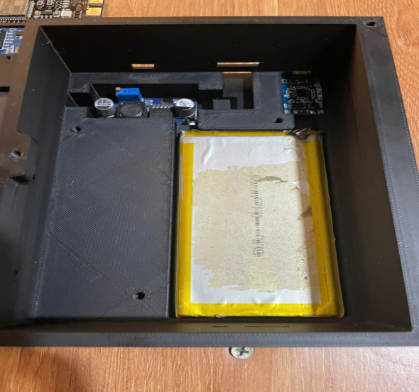 | 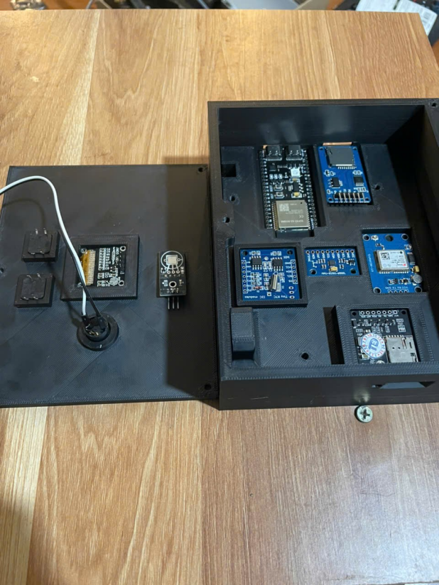
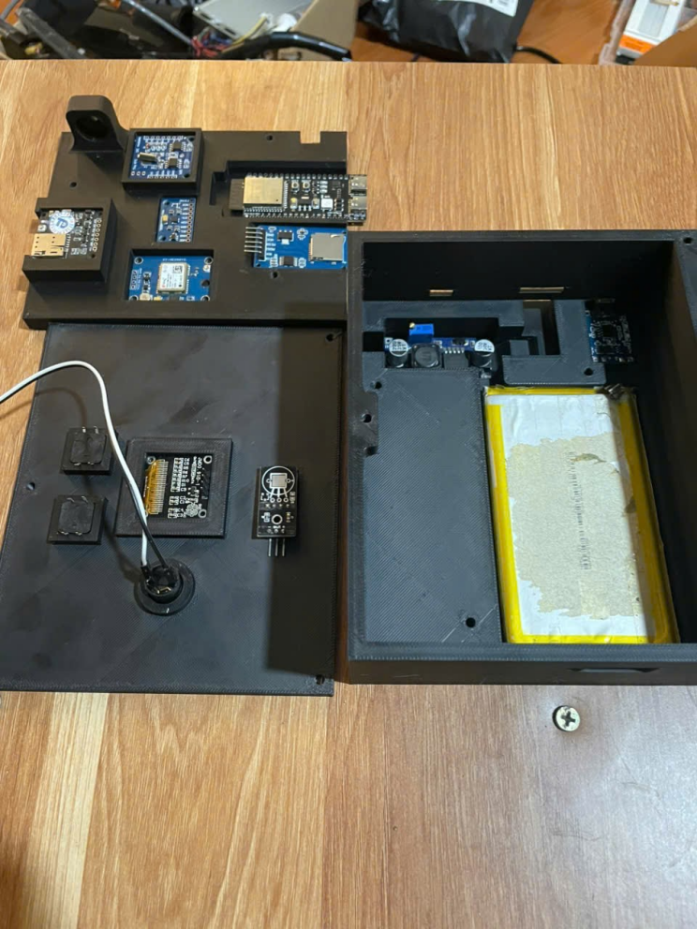
PHỤ LỤC 3
Các linh kiện điện – điện tử
TT | Tên mã | Thông số kỹ thuật | Cách thức hoạt động
1 | ESP32-S3  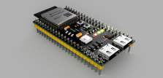 | -CPU 2 lõi 240 MHz, RAM 512 KB, Flash 4–8 MB  -Wi-Fi 2.4 GHz, Bluetooth 5.0 LE  -Giao tiếp: USB-OTG, UART (COM), SPI, I2C, ADC 12 bit  -Điện áp 3.0–3.6V, hỗ trợ tiết kiệm điện | -Sử dụng với module i2c  -Hiển thị thông tin giá trị các cảm biến gửi về lên màn hình
2 | MPU9250  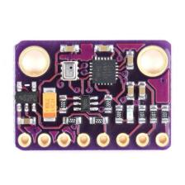 | Điện áp hoạt động: 3.3V – 5V  Giao tiếp: I2C hoặc SPI  Cảm biến: 3 trục gia tốc + 3 trục con quay hồi chuyển + 3 trục từ kế  Độ phân giải: 16-bit ADC  Phạm vi đo:  Gia tốc: ±2g/±4g/±8g/±16g  Gyro: ±250/500/1000/2000 °/s  Từ kế: ±4800 μT  Nhiệt độ làm việc: -40°C đến 85°C | Vi điều khiển đọc dữ liệu qua I2C hoặc SPI.  MPU-9250 đo gia tốc, tốc độ góc và từ trường theo 3 trục.  Dữ liệu dùng để xác định vận tốc, góc nghiêng, hướng và định hướng thiết bị.
3 | OLED 0.96inch  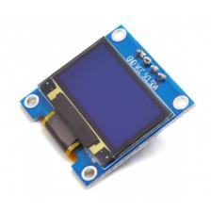 | Điện áp hoạt động: 3.3V – 5V  Giao tiếp: I2C (SDA, SCL) hoặc SPI  Kích thước phổ biến: 0.96", 1.3"  Độ phân giải: 128 × 64 hoặc 128 × 32 pixels  Hiển thị: Trắng, vàng hoặc đa màu tùy module | Vi điều khiển gửi dữ liệu hình ảnh hoặc ký tự qua I2C/SPI.  OLED tự phát sáng từng pixel, không cần đèn nền.  Hiển thị thông tin từ cảm biến, trạng thái thiết bị hoặc dữ liệu điều khiển.  Tiêu thụ điện thấp, hiển thị sắc nét ngay cả ở điều kiện thiếu sáng.
4 | Còi buzzer  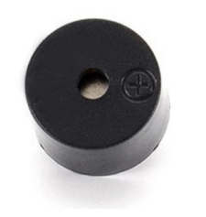 | Điện áp hoạt động: 3.3V – 5V  Dòng tiêu thụ: ~30mA – 100mA  Loại: Active Buzzer hoặc Passive Buzzer  Active Buzzer: Phát ra âm thanh ngay khi có điện áp cấp.  Passive Buzzer: Phát ra âm thanh khi có tín hiệu PWM hoặc tần số điều khiển.  Tần số âm thanh (nếu có): 2kHz – 5kHz (tuỳ loại) | Active Buzzer: Khi vi điều khiển cấp điện, còi phát ra âm thanh.  Passive Buzzer: Phát âm thanh khi có tín hiệu điều khiển từ vi điều khiển, thường là tín hiệu PWM.  Dùng trong các ứng dụng cảnh báo, thông báo hoặc phản hồi âm thanh.  Kết hợp với delay hoặc PWM để điều khiển tần số và thời gian phát âm thanh.
5 | Mạch tăng áp  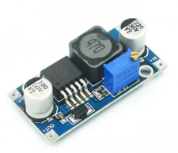 | Điện áp đầu vào: DC 3V – 40V  Điện áp đầu ra: DC 5V – 35V (tùy model)  Dòng ra: 3A (tối đa, tùy vào model)  Hiệu suất: 80% – 95%  Kích thước: 45mm x 20mm x 14mm (tùy module) | Mạch tăng áp chuyển đổi điện áp đầu vào thấp lên mức điện áp cao hơn.  Được sử dụng để cung cấp nguồn cho các thiết bị cần điện áp cao hơn so với nguồn cấp.  Vi điều khiển điều khiển mạch qua PWM để điều chỉnh điện áp đầu ra.  Cung cấp dòng điện ổn định cho các thiết bị như cảm biến, động cơ nhỏ, hoặc mạch khác cần điện áp cao hơn.
6 | RTC module  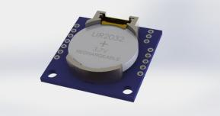 | Điện áp hoạt động: 3.3V – 5V  Giao tiếp: I2C (SCL, SDA)  Độ chính xác cao nhờ thạch anh bù nhiệt (TCXO)  Có pin dự phòng để giữ thời gian khi mất nguồn  Nhiệt độ làm việc: -40°C đến 85°C | Module tự đếm và lưu thời gian (giờ, phút, giây, ngày, tháng, năm).  Vi điều khiển giao tiếp qua I2C để đọc hoặc cài đặt thời gian.  Khi mất điện, pin backup tiếp tục duy trì bộ đếm, giúp hệ thống luôn có thời gian chính xác.
7 | INMP441  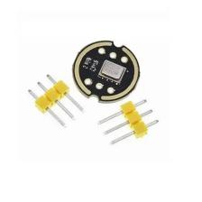 | Điện áp hoạt động: 3.3V  Giao tiếp: I2S (SCK, WS, SD)  Tần số mẫu: 8 kHz – 48 kHz  Độ nhạy: -26 dB ±3 dB  Dải tần số: 100 Hz – 10 kHz  Độ ồn: 63 dBA  Dòng tiêu thụ: 1.2 mA | Mic thu âm và chuyển tín hiệu analog thành tín hiệu số qua giao tiếp I2S.  Vi điều khiển sử dụng giao tiếp I2S để nhận dữ liệu âm thanh.  Dữ liệu âm thanh có thể được sử dụng để xử lý, phân tích hoặc ghi âm.  Phù hợp với các ứng dụng giao tiếp giọng nói, nhận diện âm thanh hoặc thu âm.
8 | GPS NEO8M  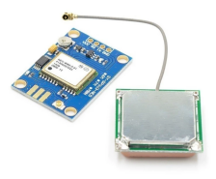 | Điện áp hoạt động: 3.3V – 5V  Giao tiếp: UART (TX/RX), I2C (tùy module)  Tần số nhận: 1 Hz – 10 Hz  Độ nhạy: -161 dBm (tracking), -148 dBm (cold start)  Thời gian khởi động: Cold start < 30s, Hot start < 1s  Hỗ trợ định vị toàn cầu: GPS + GLONASS + Galileo | Module nhận tín hiệu vệ tinh GPS/GLONASS để xác định tọa độ (lat, long), độ cao, tốc độ và thời gian UTC.  Gửi dữ liệu ra vi điều khiển qua UART hoặc I2C dưới dạng chuỗi NMEA.  Vi điều khiển có thể sử dụng dữ liệu để ghi log hành trình, định vị.
9 | DHT11  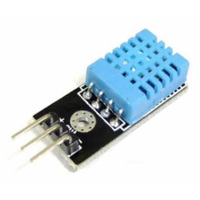 | Điện áp hoạt động: 3.3V – 5V  Giao tiếp: Digital (1 dây)  Phạm vi đo:  Nhiệt độ: 0 – 50°C, độ chính xác ±2°C  Độ ẩm: 20 – 90% RH, độ chính xác ±5% RH  Tần số lấy mẫu: ~1 Hz  Dòng tiêu thụ: ~2.5 mA khi đo | Vi điều khiển gửi tín hiệu yêu cầu → DHT11 trả về dữ liệu nhiệt độ và độ ẩm dạng số.  Dữ liệu có thể dùng để hiển thị, ghi log hoặc điều khiển thiết bị theo nhiệt độ/độ ẩm.  Cảm biến chỉ có ngõ ra digital, không có analog.
10 | SIM7682  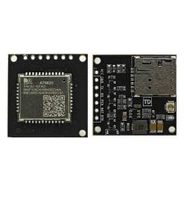 | Điện áp hoạt động: 3.4 – 4.4V  Dòng điện: Idle ~20 mA, Tối đa ~2A khi gọi  Giao tiếp: UART (TX/RX)  Tần số: GSM 850/900/1800/1900 MHz  Kích thước: 15.8 × 17.8 × 2.4 mm  Nhiệt độ làm việc: -40°C đến 85°C | Module kết nối mạng GSM/GPRS để gọi điện, gửi/nhận SMS hoặc dữ liệu Internet.  Dữ liệu từ cảm biến có thể được gửi trực tiếp tới điện thoại hoặc server khi phát hiện sự kiện.  Hoạt động cần nguồn.
11 | Pin Lipo-10000mah  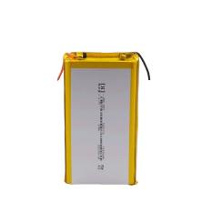 | Điện áp danh định: 3.7V  Dung lượng: Dòng chữ khá mờ, nhưng thường loại pin này dao động từ 2000mAh – 5000mAh (tùy mã).  Hình dạng: Dạng túi (pouch), bọc lớp nhôm và viền vàng.  Dây kết nối:  Dây đỏ: cực dương (+)  Dây đen: cực âm (−) | Pin cấp nguồn cho hệ thống  Sạc nguồn cho pin
12 | Mạch sạc TP4056  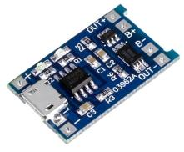 | Điện áp đầu vào: 5V DC (Type-C USB)  Dòng sạc: 1A hoặc 2A tùy module  Điện áp pin Li-ion: 3.7V – 4.2V  Bảo vệ: quá dòng, quá áp, ngắn mạch  Giao tiếp/Chỉ báo: LED báo sạc/đầy | Nguồn USB cung cấp điện áp 5V → TP4056 điều chỉnh dòng sạc và điện áp phù hợp với pin Li-ion.  Khi pin đầy → mạch tự ngắt dòng sạc, LED báo trạng thái.  Có thể sạc an toàn pin đơn 3.7V và bảo vệ pin khỏi quá tải.
13 | Công tắc  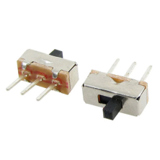 | Điện áp hoạt động: 3.3V – 5V  Dòng chịu được: tối đa ~100–200 mA  Loại: 2 vị trí (ON/OFF hoặc trái/phải)  Kích thước: tùy module (~10–20 mm) | Gạt sang trái hoặc phải → đóng/mở mạch tương ứng với vị trí.  Vi điều khiển đọc trạng thái digital từ chân công tắc để bật/tắt thiết bị hoặc thay đổi chế độ vận hành.  Thường dùng pull-up/pull-down resistor để đảm bảo tín hiệu ổn định.
14 | Nút bấm  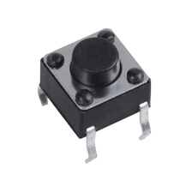 | Điện áp hoạt động: 3.3V – 5V  Dòng chịu được: ~50mA – 100mA (tuỳ loại)  Loại: Normally Open (NO) hoặc Normally Closed (NC)  Kích thước: ~10mm – 20mm (tuỳ loại) | Khi nhấn nút, mạch đóng (NO) hoặc mở (NC) tùy thuộc vào loại công tắc.  Vi điều khiển đọc trạng thái (ON/OFF) từ nút bấm để kích hoạt hoặc tắt thiết bị, thay đổi chế độ.  Thường sử dụng resistor pull-up hoặc pull-down để đảm bảo tín hiệu ổn định khi nút không được nhấn.
15 | Micro sd card adapter  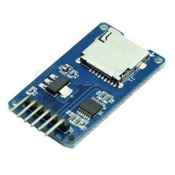 | Điện áp hoạt động: 3.3V – 5V  Giao tiếp: SPI (MOSI, MISO, SCK, CS)  Hỗ trợ thẻ SD/SDHC (tối đa 32 GB)  Kích thước thẻ: chuẩn micro SD hoặc SD tùy module  Cách thức hoạt động  Vi điều khiển giao tiếp với module qua SPI để đọc/ghi dữ liệu. | Vi điều khiển giao tiếp với module qua SPI để đọc/ghi dữ liệu.  Module chuyển đổi tín hiệu SPI thành dạng mà thẻ SD hiểu được.  Dữ liệu từ thẻ SD có thể lưu trữ log cảm biến, hình ảnh hoặc các file dữ liệu khác.  Cấp nguồn cho module và thẻ SD từ board, đảm bảo điện áp ổn định.

